Fiche 1a
Casse-têtes d’angles

Casse-tête A
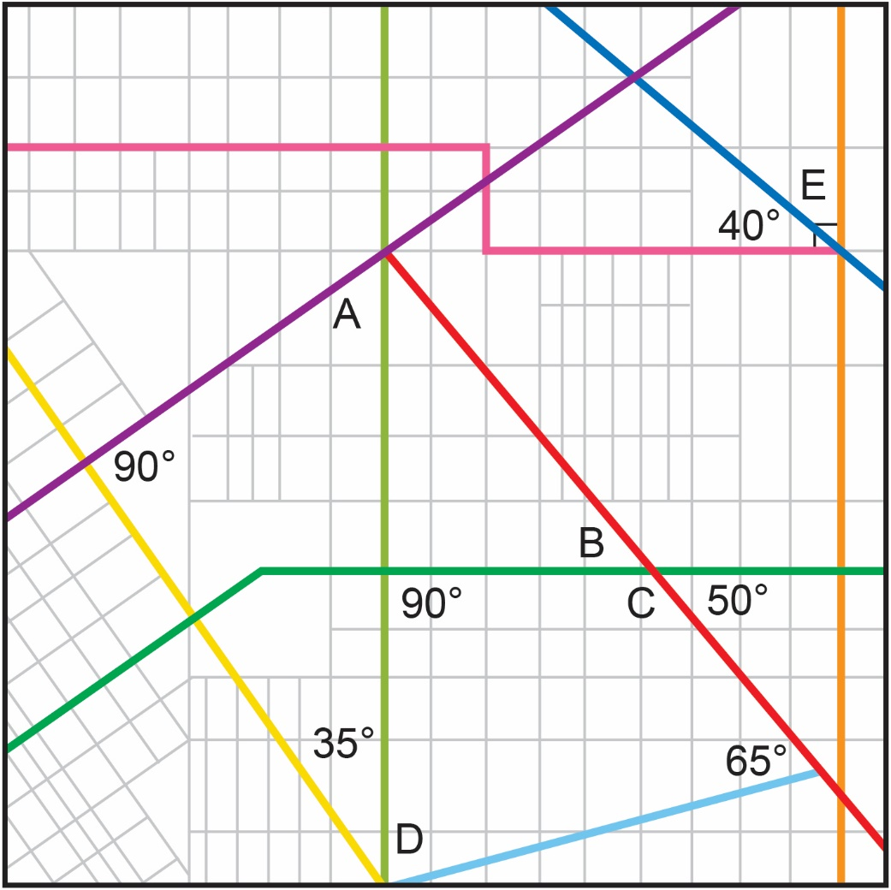

∠A : | ∠B : | ∠C :
∠D : | ∠E :

Somme des angles A à E :

Fiche 1b
Casse-têtes d’angles (suite)

Casse-tête B
Mesure les angles de chaque figure.
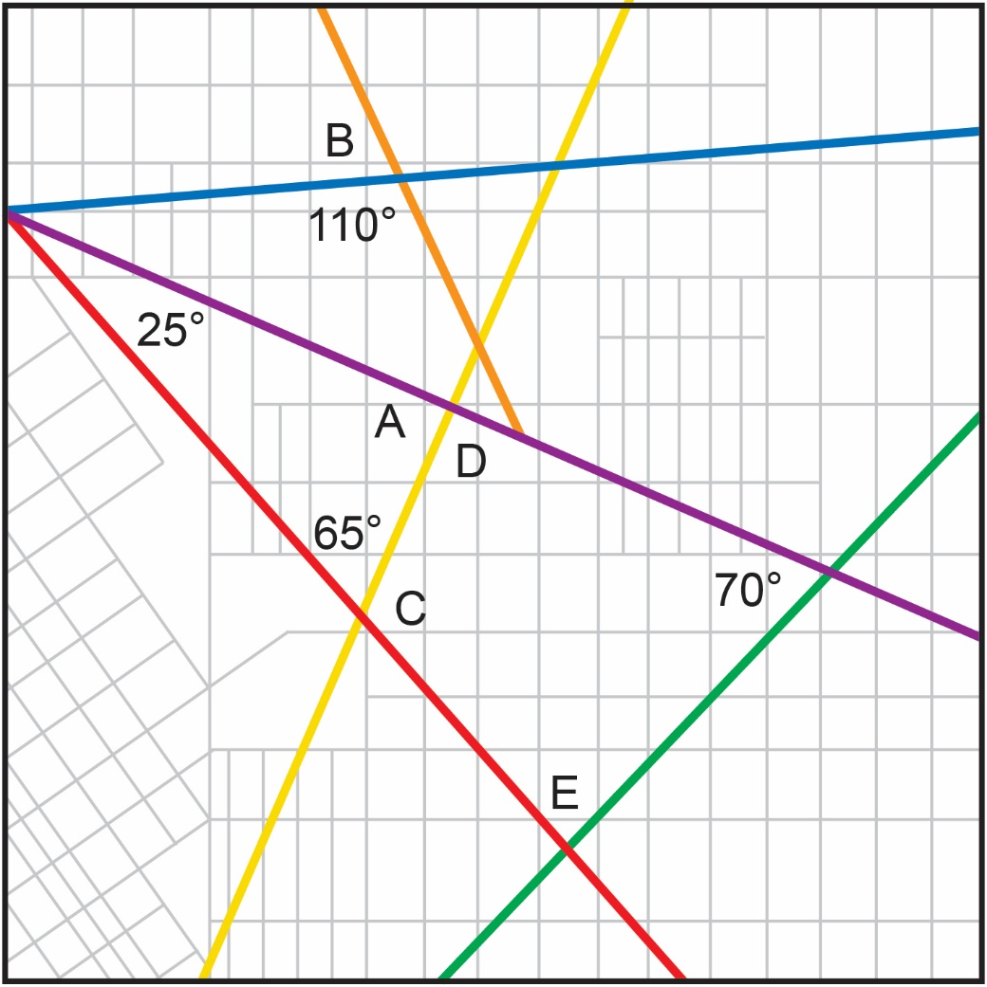

∠A : | ∠B : | ∠C :
∠D : | ∠E :

Somme des angles A à E :

